19.10.2013. Вечерняя микро- экспедиция в леса- поля. Принял участие в «WAG Contest».
Home made «Приятель-7», 3 ватта, диполь, -3 градуса, пятнами на грунте снег.

I.День.
Зима приближается…
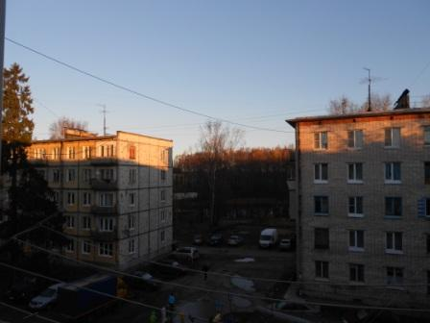
Утро. Погода отличная, для текущего сезона, я подразумеваю.
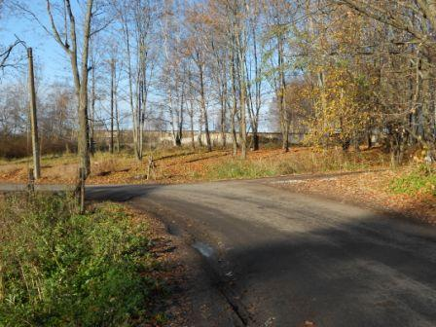

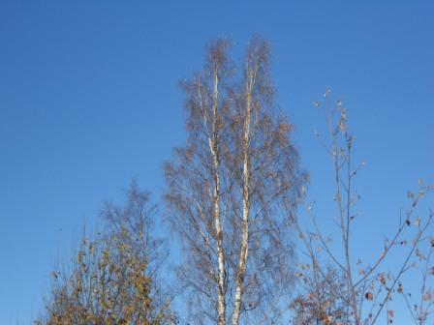

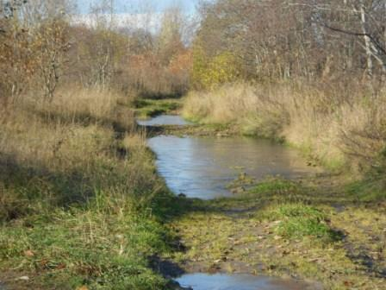
Лужи покрыты тонким слоем льда.

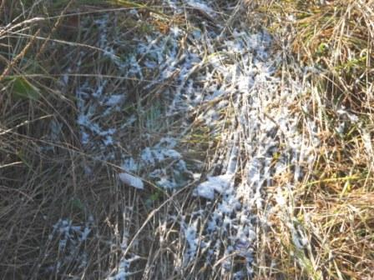

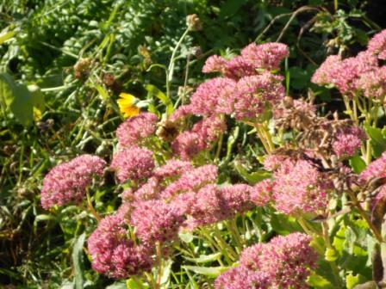

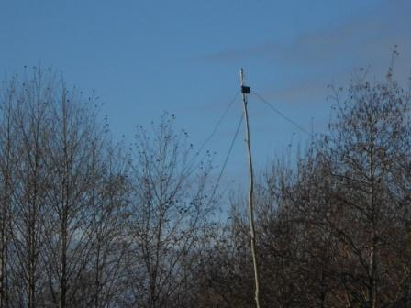

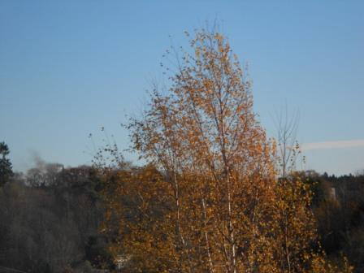

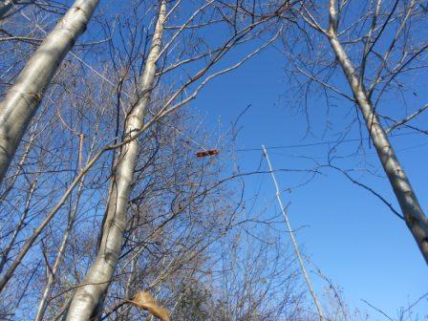

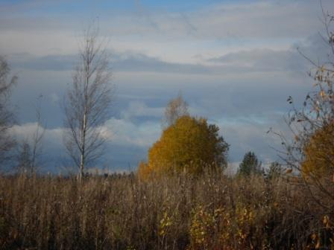

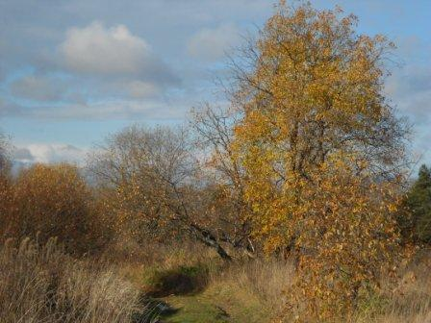

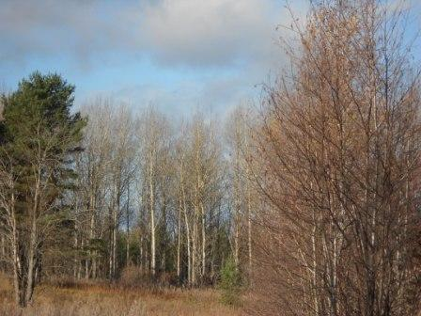

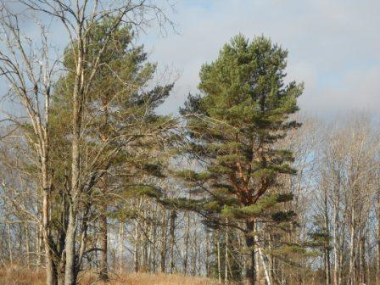

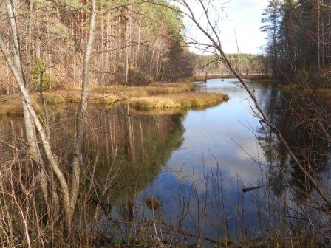

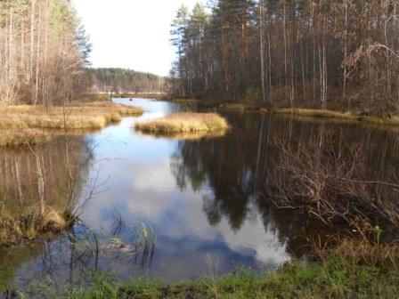

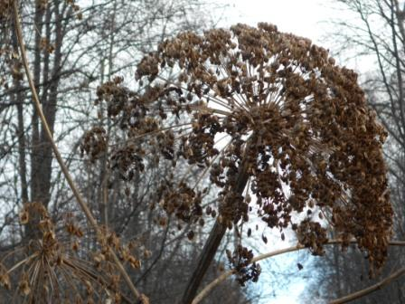

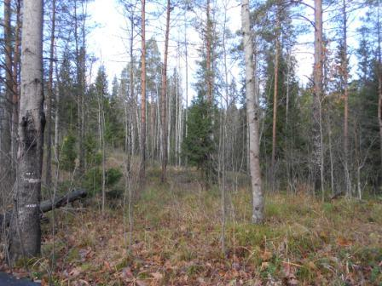

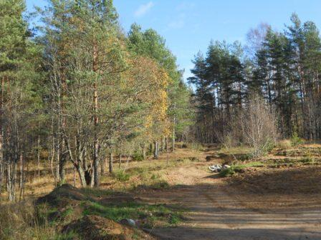

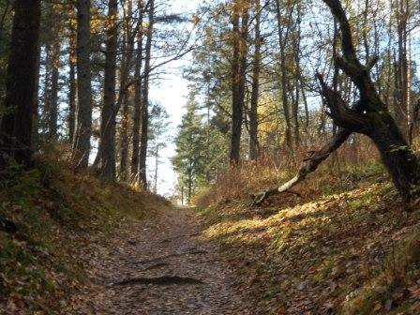

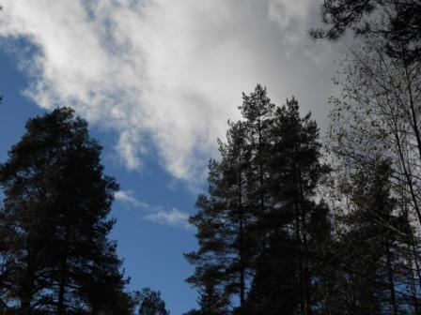

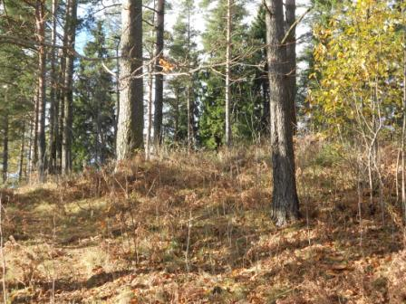

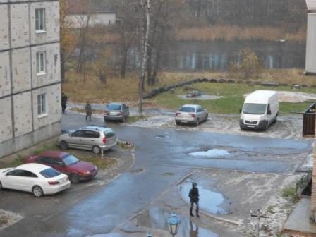
Снежный заряд. Моментально похолодало, подул сильный северный ветер. Стало неуютно…

II. Вечер.
Сегодня вечером начинается тест «WAG Contest». Соревнования проводятся организацией Deutscher Amateur-Radio-Club (DARC) Германия. Разумеется, я решил принять участие QRP/p. Честными 3-мя ваттами.
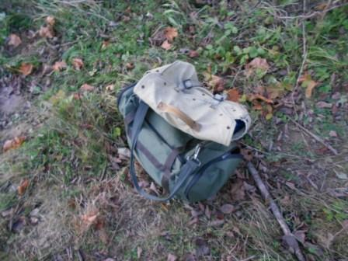
Ставлю сумку с радио на землю и делаю несколько фото.
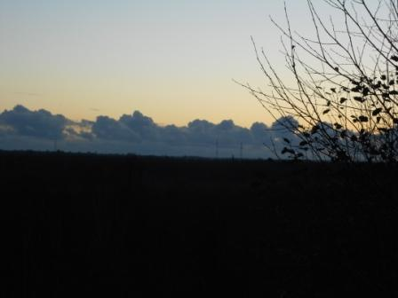
Горизонт, вид с высотки. Облака серьёзные… Но, у меня подготовлен вигвам.
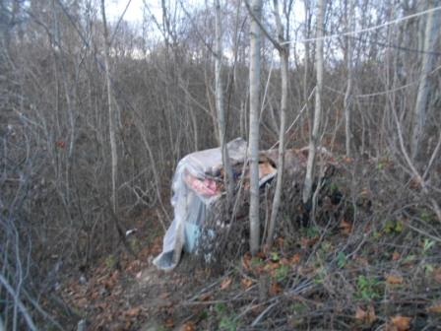

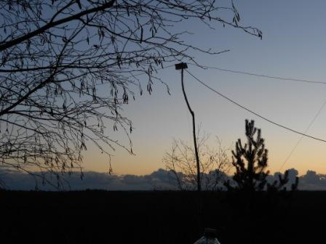
Диполь на 7мГц, сегодня я буду работать на 7 мГц.
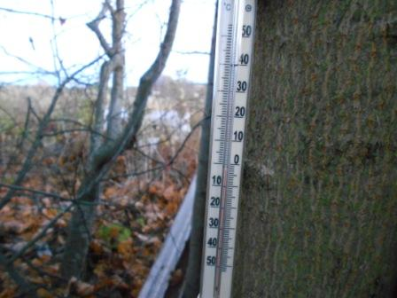
Влажность высокая и погода довольно промозглая.

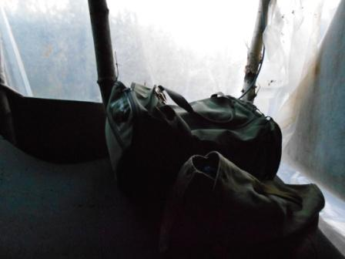
Поднялся ветер и я, с энтузиазмом, забираюсь в вигвам.
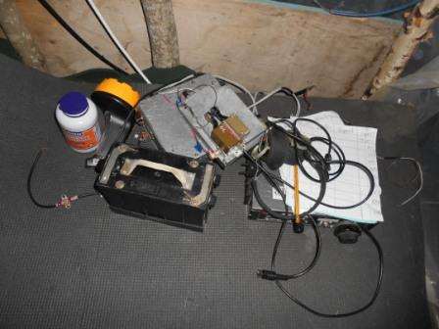
Быстро извлекаю радио с установленным UT, часы в банке из под какого-то импортного витаминного препарата.
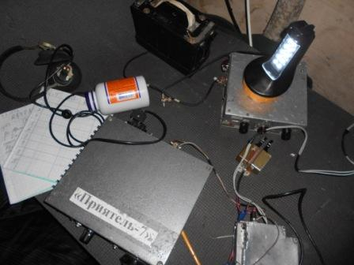

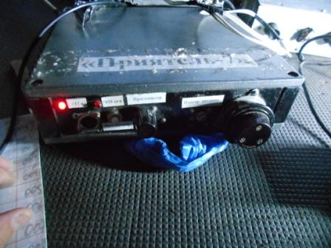
QRPP трансивер «Приятель-7», супергетеродин с ПЧ 12 мГц, кварцевый фильтр. Неплохо, кстати, работает аппарат. Традиционно, для моих условий эксплуатации, аппарат поцарапан.
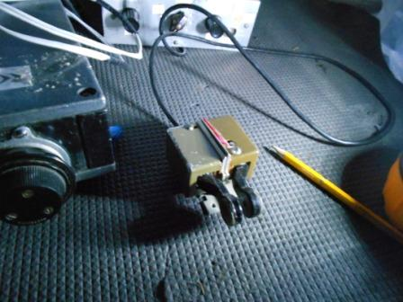
В верхней части фото видно СУ, усилитель включен и около 3-х ватт на выходе имею, может немного меньше, неважно.
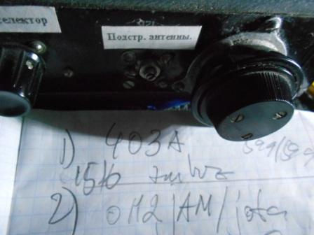

Тест начался, пробиться к немецким станциям, QRP/p оператору, в первые минуты теста не получается… Провожу пару обычных связей. Частоту точно сказать не могу, подозреваю 7030, но не уверен. Хотя и неважно, важно, что QRP/p сигнал принимают и QSO проведены.
Не получилось провести QSO c PA3CWN, он меня принял, но извинился, он вызывал DX станции, я в помехах прозевал : «UA1CEG/p sorry my call DX station, hpe cuagn»
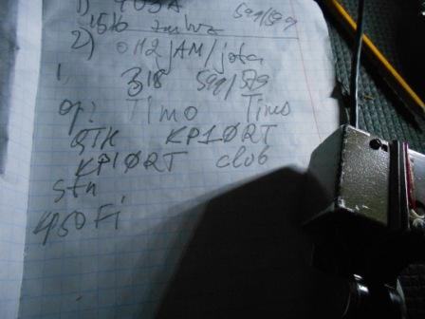

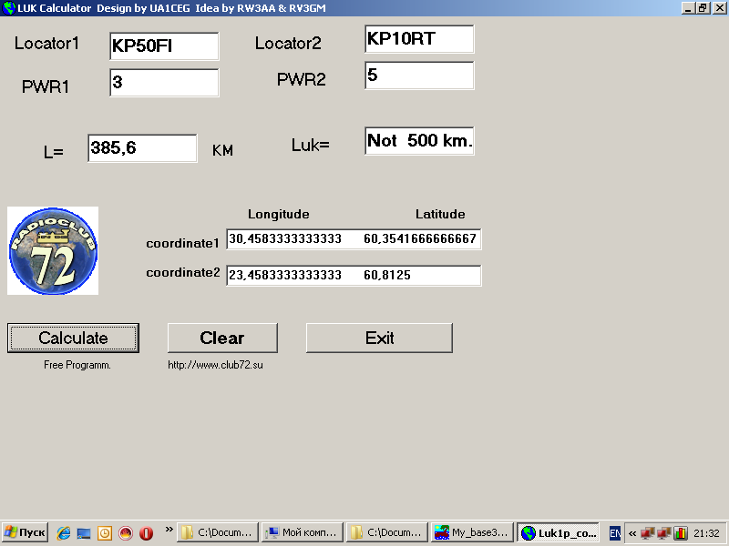
Timo работает всего в 385 километрах. Поговорили расширенно, соседи всё- таки. У них теплее, +2 и идёт небольшой снег. У нас поднялся, к этому моменту, сильный ветер. Прохладно…
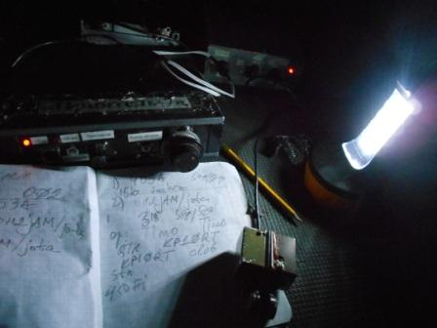
Есть в этой обстановке какая-то романтика!
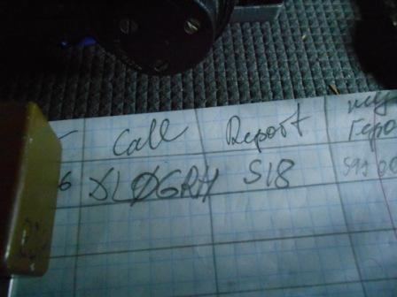
Вряд ли нужно рассказывать какой уровень помех в тестах на 7 мГц, но немецкие коллеги, если «ухватят UA1…» уделяют столько времени, сколько потребуется. Спасибо всем!
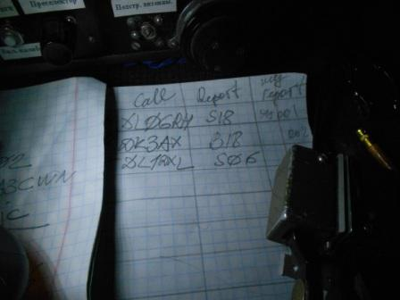

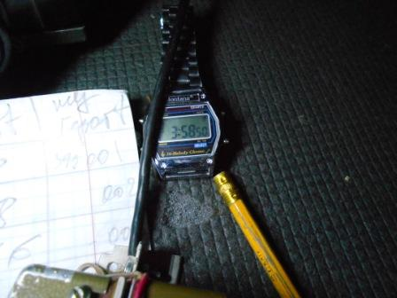

Темп, примерно одна связь в 20 минут. Кстати, ни одной немецкой станции с уровнем 599+, в этот период на частоте не было. Реально 579- 599, максимум. Уж как там они меня принимали… Квалифицированные коротковолновики!

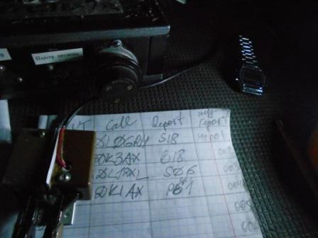
Итак, за 1.5 часа работы я провёл 5 QSO в тесте, с высококвалифицированными коротковолновиками:

1) DL0GRH
2) DK3AX
3) DL1DXL
4) DK1AX
5) DJ7A.
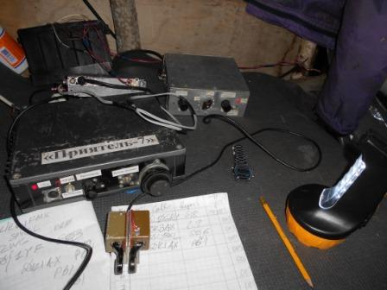
Фото со вспышкой. Справа в углу я повесил отслужившую куртку, ветер порвал плёнку и в вигвам стало задувать основательно. Романтика… о чём я уже говорил.

До встречи в эфире!

73! UA1CEG Юрий Александров, д.Гарболово. Ленинградской области, Всеволожского района.

LO23, KP50FI.

Сайт: www.ua1ceg.club72.su
зеркало: www.ua1ceg.ru

